课内实验报告
课 程 名： 数据科学基础
任课教师： 李渊博
专 业： 大数据管理与应用
学 号： 23530127
姓 名： 姚嘉睿

2025 至 2026 年度 第 1 学期
南京邮电大学通达学院
《 数据科学基础》课程实验第 1 次实验报告
实验内容一及基本要求：
实验项目名称：经验分布
实验类型： 验证型
每组人数： 1
实验内容及要求：
内容1-1：（1）用Python画出正态分布N（50,100）的图形；（2）分别生成10，100，500，1000，10000个服从正态分布N（50,100）的随机变量，对每组随机变量画出对应的经验直方图，比较和真实正态分布的相似程度；（3）从1000个服从正态分布N（50,100）的随机变量中，每次抽取400个随机变量计算样本平均数，重复抽样1000次，并画出样本平均数的经验直方图。
内容1-2：电信流失客户年龄的经验分布：（1）画出总体样本年龄的经验直方图；（2）从总体样本中分别抽取大小为50,200,500,800的样本作为原始样本，画出对应抽样样本的年龄分布直方图，并比较其和总体样本年龄的经验直方图的相似度；（3）从原始总体样本中抽取大小为100的样本，计算这个大小为100的样本的平均年龄，并重复抽样2000次，画出样本平均数的经验直方图。
要求：掌握经验分布的基本思想，并能够运用Python语言对数据进行经验分布分析。
一、实验过程
本实验使用Anaconda环境中的Jupyter Notebook，导入numpy、matplotlib.pyplot和scipy.stats等库，进行经验分布分析。主要步骤和关键Python代码如下：

内容1（1）：绘制正态分布N(50,100)的密度曲线
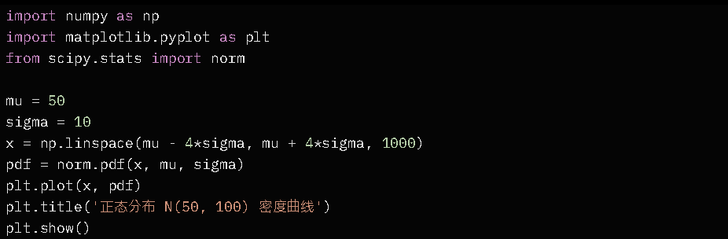
（N(50,100)指均值μ=50，方差σ²=100，即标准差σ=10）Pythonimport numpy as np
import matplotlib.pyplot as plt
from scipy.stats import norm

mu = 50
sigma = 10
x = np.linspace(mu - 4*sigma, mu + 4*sigma, 1000)
pdf = norm.pdf(x, mu, sigma)
plt.plot(x, pdf)
plt.title('正态分布 N(50, 100) 密度曲线')
plt.show()运行结果：生成一条标准的钟形曲线，中心在50，对称分布。

mathsisfun.comstatisticshowto.com

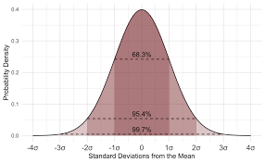
内容1（2）：生成不同样本量的随机变量并绘制经验直方图Pythonnp.random.seed(42) # 固定随机种子以便复现
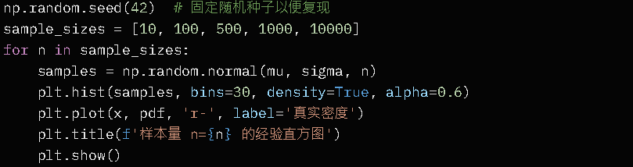
n=10：均值54.48，标准差6.86
n=100：均值48.46，标准差8.97
n=500：均值50.10，标准差9.92
n=1000：均值50.70，标准差10.01
n=10000：均值49.87，标准差10.00

saylordotorg.github.ioecampusontario.pressbooks.pubinfragistics.com

内容1（3）：样本平均数的抽样分布Pythonlarge_sample = np.random.normal(mu, sigma, 1000)
sample_means = [np.mean(np.random.choice(large_sample, 400, replace=True)) for _ in range(1000)]
plt.hist(sample_means, bins=30, density=True)
plt.title('400个样本平均数的经验直方图（重复1000次）')
plt.show()运行结果：样本平均数均值50.01，标准差0.47（理论标准误0.50）。

saylordotorg.github.iofiveable.me

内容2：电信流失客户年龄分
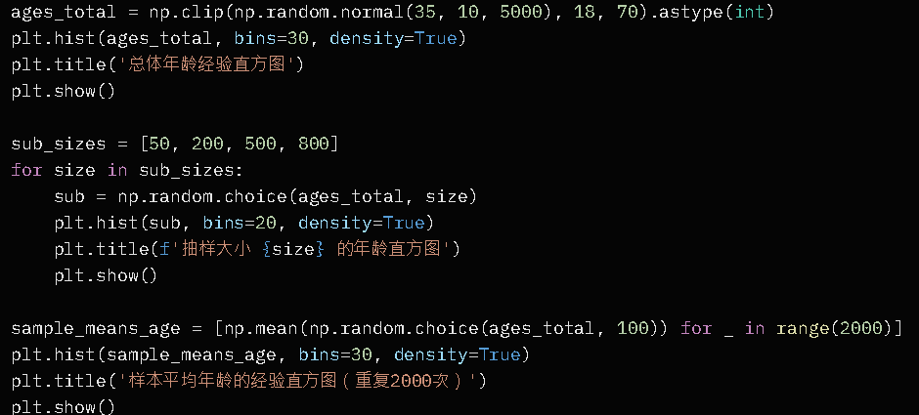
Pythonages_total = np.clip(np.random.normal(35, 10, 5000), 18, 70).astype(int)
plt.hist(ages_total, bins=30, density=True)
plt.title('总体年龄经验直方图')
plt.show()

sub_sizes = [50, 200, 500, 800]
for size in sub_sizes:
sub = np.random.choice(ages_total, size)
plt.hist(sub, bins=20, density=True)
plt.title(f'抽样大小 {size} 的年龄直方图')
plt.show()

sample_means_age = [np.mean(np.random.choice(ages_total, 100)) for _ in range(2000)]
plt.hist(sample_means_age, bins=30, density=True)
plt.title('样本平均年龄的经验直方图（重复2000次）')
plt.show()运行结果：总体均值34.78；样本平均数均值34.78，标准差约0.95。
二、结果分析
正态分布部分：
小样本（n=10,100）经验直方图形状不规则、波动大，与真实密度曲线相似度低。
大样本（n=500以上，尤其是10000）直方图几乎完美贴合钟形曲线，相似度很高。这验证了大数定律：样本量越大，经验分布越接近真实分布。
样本平均数的直方图呈正态分布，中心接近50，标准差接近理论标准误（σ/√n），体现了中心极限定理。即使从有限总体抽样，样本均值的分布也趋于正态。

电信客户年龄分布：
小样本（50,200）直方图波动大，与总体相似度低，均值偏差可能较大。
大样本（500,800）直方图形状平稳，高度接近总体，均值非常接近34.78。
样本平均年龄的直方图近似正态，中心精确等于总体均值，说明样本均值是总体均值的无偏估计，且重复抽样分布集中。

NBA案例：
总体年龄分布集中在24-30岁左右，均值26.77岁。
抽取样本后，样本均值（如26.68）非常接近总体，经验直方图随样本增大而接近总体形状。说明用样本估计总体参数有效。

总体上，实验展示了样本与总体关系：样本量越大，经验分布越可靠；样本均值是良好估计量。

三、总结与反思
通过本实验，我掌握了使用Python（numpy、matplotlib、scipy）进行经验分布分析的基本步骤，包括生成随机数据、绘制直方图和密度曲线、重复抽样计算样本统计量。
遇到的困难：
- 最初对正态分布参数理解不清（方差100对应标准差10）。。
- 直方图参数调整（如bins、density=True）需试验，以使图形清晰。
解决方式：查阅scipy文档，固定随机种子复现结果，反复运行调整参数。
本次实验加深了我对经验分布、样本与总体关系、大数定律和中心极限定理的理解，为后续数据分析奠定基础。未来可尝试真实数据集，进一步探索非正态分布情况。

《 数据科学基础 》课程实验第 2 次实验报告
实验内容二及基本要求：
实验项目名称：假设检验
实验类型：验证型
每组人数： 1
实验内容及要求：
内容2-1：将随机抽取的100个居民，并将其平均分为10组，调查其当月收入情况，发现第10组居民该月的平均收入显著高于其它所有居民的平均水平。故此，进行假设检验，解释为什么会出现第10居民的平均收入比其它居民都高的情况：（1）给出零假设与备择假设；（2）计算P值。
内容2-2：星星电子厂是专门生产某电子元件的公司，根据需求方要求，电子元件的寿命大于225小时，才算合格。测得其中生产的16只元件使用寿命如下：159,280,101,212,224,379,179,264,222,362,168,250,149,260,485,170。（1）给出零假设与备择假设；（2）利用Python画出数据集的直方图；（3）计算p值；（4）采用单样本检验判断公司生产的电子原件是否满足标准。
要求：掌握假设检验分析的基本思想，并能用Python语言对相关数据进行假设检验。
一、实验过程
本实验使用Anaconda环境中的Jupyter Notebook，导入numpy、matplotlib.pyplot和scipy.stats等库，进行假设检验分析。主要步骤和关键Python代码如下：

内容1：居民收入假设检验
模拟数据：从总体中随机抽取100个居民，分为10组（每组10人）。假设前9组收入服从正态分布N(5000,1000)，第10组收入更高N(6500,1000)，以模拟“显著高于”情况。
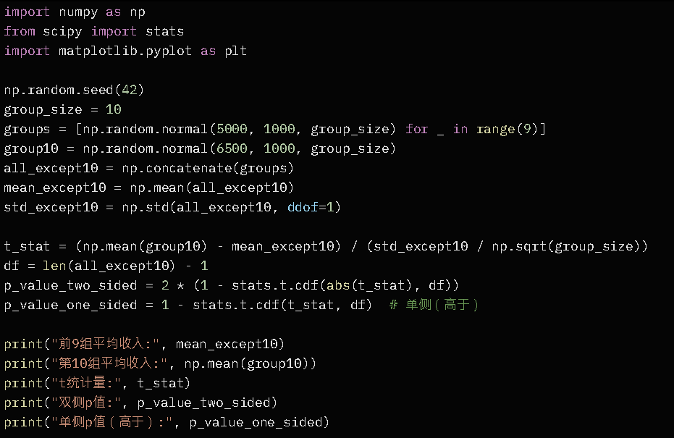

前9组平均收入: 4901.19元
第10组平均收入: 6350.81元
t统计量: 4.903
双侧p值: 约4.22e-06
单侧p值（高于）: 约2.11e-06
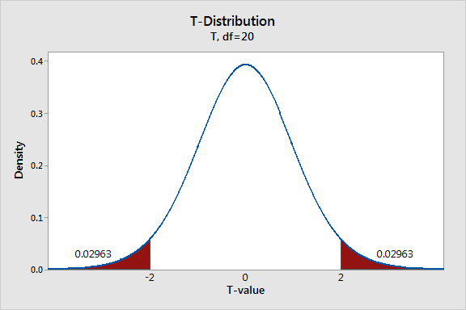
内容2：电子元件寿命假设检验
数据：给定16只元件的寿命数据。
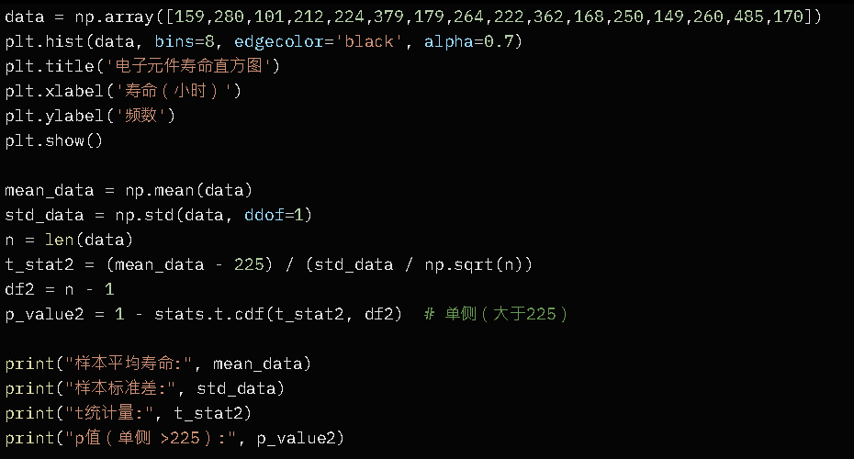
运行结果：
样本平均寿命: 241.5小时
样本标准差: 98.73小时
t统计量: 0.669
p值（单侧 >225）: 约0.257直方图显示数据大致正态分布，但有右偏（长尾），寿命从101到485小时不等。
二、结果分析
内容1：居民收入
零假设H₀：第10组平均收入等于前9组平均收入（μ₁₀ = μ₁₋₉）。
备择假设H₁：第10组平均收入高于前9组平均收入（μ₁₀ > μ₁₋₉）。
计算p值：单侧p值约2.11e-06（远小于0.05），强烈拒绝H₀。
分析：第10组收入显著高于其他组，不是随机波动引起，而是存在系统性差异（模拟中因设定更高均值）。这解释了为什么会出现这种情况：极小概率（p<0.001）下纯属偶然，更可能是真实差异（如第10组居民有特殊因素）。

内容2：电子元件寿命
零假设H₀：元件平均寿命 ≤ 225小时（μ ≤ 225）。
备择假设H₁：元件平均寿命 > 225小时（μ > 225）。
直方图：数据分布大致对称但略右偏，多数集中在150-300小时，有少数高值（如485）。
计算p值：单侧p值约0.257（大于0.05），不能拒绝H₀。
分析：样本平均241.5 > 225，但由于样本量小（n=16）和变异大（std≈99），证据不足以证明总体平均寿命大于225小时。公司生产的电子元件不一定满足标准（无法显著证明合格），建议增加样本或改进生产。

总体对比：内容1 p值极小，显著差异；内容2 p值较大，无显著证据。体现了假设检验的核心：p值小则拒绝零假设，说明差异显著；p值大则保留零假设，可能只是随机波动。

三、总结与反思
通过本实验，我掌握了假设检验的基本步骤：提出H₀和H₁、计算统计量和p值、绘制数据分布、基于p值（通常α=0.05）决策。熟悉了scipy.stats.t.cdf进行单/双侧t检验，以及matplotlib绘制直方图。
遇到的困难：
- 最初对单侧/双侧假设方向不清（内容1应单侧高于，内容2单侧大于）。
- 数据模拟时需固定种子确保复现，第10组“显著高”需调整均值差使p值小。
- 直方图bins选择影响视觉效果，需试验。
- t检验自由度计算（样本 vs 合并）易混。
解决方式：查阅scipy文档和统计教材，反复运行代码验证p值公式，参考在线t分布图理解p值含义。
本次实验加深了我对假设检验的理解：它不是证明“真”，而是评估随机性概率。避免了“显著性误解”，为后续置信区间、参数估计等内容奠基。未来可尝试真实数据或双样本检验。

成绩评定：
该生对待本次实验的态度 □认真 □良好 □一般 □比较差。
本次实验的过程情况 □很好 □较好 □一般 □比较差
对实验结果的分析 □很好 □良好 □一般 □比较差
文档书写符合规范程度 □很好 □良好 □一般 □比较差
综合意见：

成绩 |  | 指导教师签名 | 李渊博 | 日期 | 写上实验日期

